**Консультация для родителей**

«**Приобщение детей к художественной литературе**».

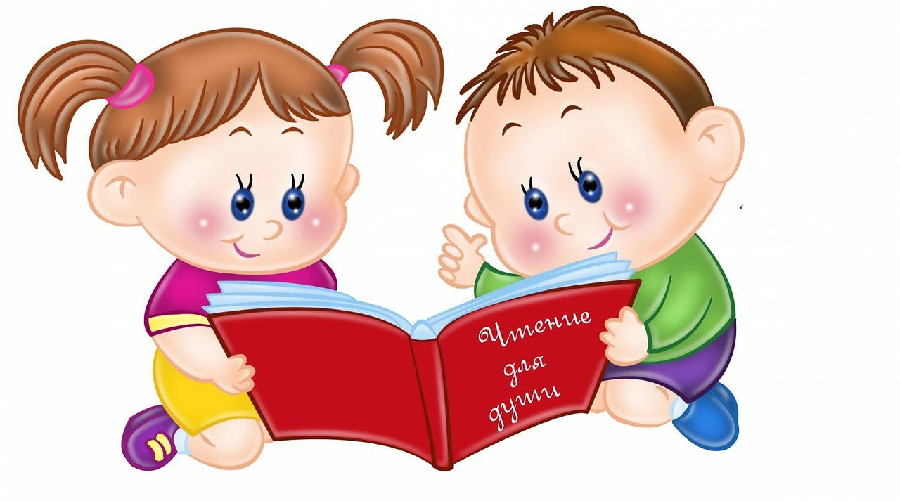

**Книга** – это неотъемлемая часть воспитания ребенка. С ее помощью он сможет найти ответы на интересующие его вопросы, познавать мир и самого себя, переживать истории героев, фантазировать развитие дальнейших событий того или иного произведения.

В настоящее время книга проигрывает неравную схватку с техническими средствами: телевизором и компьютером, смартфоном. Современные дети все чаще проводят свободное время за телефоном, компьютерными играми, просмотром телепередач, особенно мультфильмов и все реже читают книги. И это объяснимо, **чтение** – это своего рода труд, при котором ребенок размышляет, воображает, вживается в образ. Что же касается технических средств – не надо прикладывать никаких усилий, не надо думать, воображать, просто сиди и смотри.

Чтобы привить любовь к книгам, нужно уже с самого маленького возраста малышам читать как можно больше книг. Очень важно, чтобы ребенок полюбил это занятие.  
 Учеными установлено, что ребенок, которому систематически читают, **накапливает богатый словарный запас**.

**!** В дошкольном возрасте дети знакомятся с русским и мировым фольклором во всём многообразии его жанров - от колыбельных песен, потешек, считалок, дразнилок, загадок, пословиц до сказок и былин, с русской и зарубежной классикой. С произведениями В. А. Жуковского, А. С. Пушкина, П. Г. Ершова, Ш. Перро, братьев Гримм, Х. К. Андерсена, С. Я. Маршака, К. И. Чуковского, и многих других.

**Художественная литература служит могучим**, действенным средством умственного, нравственного и эстетического воспитания детей. В связи с этим очень важно формировать у детей понимание того, что **книги – наши друзья.**

Как же привлечь ребенка к чтению – рассматриванию книг?

Материал подготовила:

Воспитатель НСП МАОУ СОШ 12

Семячкина О.В.

2024г.